广州国际工业自动化技术及装备展览会
开启2021智造生机，拥抱工业自动化新未来

SIAF将于2021年3月3至5日在广州中国进出口商品交易会展馆B区举行！展会将涵盖全球创新工业自动化技术成果，聚焦工业机器人、传动系统、传感器、人机界面（HMI）和嵌入式系统、连接和电气技术等领域。基于工业互联网在当前数字化创新时代的巨大商业潜力，新增物联网专区，集中展示前沿的工业互联网、软件和系统相关的解决方案。
作为德国纽伦堡SPS电气自动化展会的姊妹展会，SIAF是华南地区首屈一指的智能自动化解决方案商贸之一。SIAF将与Asiamold广州国际模具展览会同期举办，致力于展示各种创新智能制造解决方案、带来行业领军者的见解。
- 以“推动华南智能制造”为核心导向
- 深耕自动化行业，汇聚众多国内外先进智造展商
- 领域观众一站式获取智能制造技术与解决方案

【01】焦点主题展品
机器视觉、传动系统及零部件、控制技术、连接技术、人机界面装置、工厂自动化基础设施、工业数字化设备及技术、工业用计算机装备、嵌入式系统、感应技术、物联网、工业机器人机器配套技术。

【02】八大主题紧贴市场趋势全面诠释智能制造
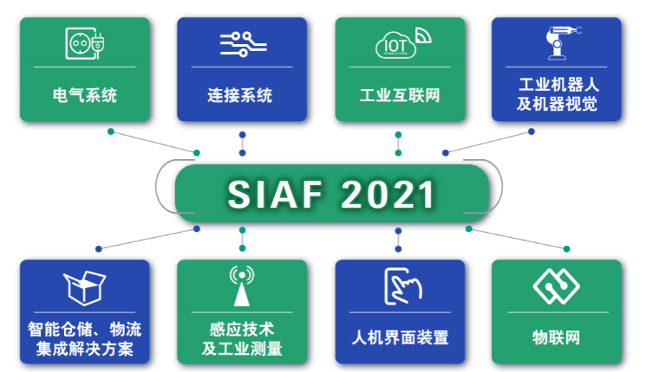

【03】部分展商代表
工业机器人及其配件/机器视觉
安川首钢、配天、威洛博、东莞理想（伯朗特）、银泰、创锋、马头、莫尔塑料、协顺、康耐视、麦克玛视、视界纵横、嘉铭、创科、辉视

电气系统/连接系统
赛宝、永陞、伙伴、西格玛泰克、研控、邦飞利、雷赛、浩亭、町洋、宾德、康耐、高诚、高松、唯恩、兴威联
感应技术及工业测量/物联网/智能仓储、物流集成解决方案
科瑞、倍加福、易福门、奥托尼克斯、天津吉诺、兰宝、志奋领、邦纳、库伯勒、佳乐、禹衡、富延升、德夫尔、虹润、爱里富
施迈赛、老狗科技、鲁邦通、华茂欧特、洛丁森、精奇、昆仑工控、科迪通达、联瑞

【04】同期研讨会及论坛
除展会外，SIAF主办方精心安排精彩丰富的同期活动。研讨会和论坛更是备受瞩目，近百场的研讨会，汇聚来自国内外的顶级行业专家，带来创新技术和独特见解，探讨应用案例，助力企业实现高质量的自动化升级改造。
*新基建下，5G对于工业自动化的价值和应用场景
*如何提高设备智能化/柔性化，完善工业互联网架构
*新形势下的智慧物流与仓储

智能工业解决方案峰会
*传感器4.0驱动自动化行业
*人机协作、工业机器人，视觉技术及工业应用
*连接技术与工业物联网
*预防性维护
*嵌入式系统的创新应用
*人机界面的技术应用

“对话隐形冠军”2021系列研讨会
本届的议题为“驱动和控制”，隐形冠军企业将对新技术落地应用以及未来发展趋势方面发表看法。

“实施驱动创建智能工厂的新视野”高峰论坛
提供最新资讯，帮助促使华南生产厂商进行生产升级，最终达到数字化生产线、数字化车间、智能工厂标准的目标，从而进一步增强核心竞争力，打造要素聚集，上下贯通，相互配套，稳定安全的供应链体系，提升产业基础高级化和产业链现代化水平，推动工业经济高质量发展模式。

时间敏感网络技术TSN技术及应用论坛
第二届TSN技术及应用论坛将以“TSN技术铺设智能融合之路”作为主题，涵盖TSN技术背景、技术概要、发展历史、当前标准化进程、产品、配置软件、芯片开发方案、TSN与周边如5G的关系、TSN与SPE-L1层的以太网关系，到行业标准和应用行业分享，打造一个生产商、技术服务商和行业组织机构交流的平台。

OPC论坛
OPC论坛使用户在产品研发及使用过程中明确技术重点。帮助更多的制造业工厂实现高效的数据采集、传输、显示、存贮和应用，推动工厂的数字化和智能化，提升企业生产效率，降低生产成本，加快产品上市时间。本次会议将重点讨论OPC UA的丰富功能集以及企业用户在其应用程序中使用这些功能的独特方式。
- 了解OPC UA如何融入物联网、工业4.0、中国智能制造和韩国创新3.0
- 了解与其他行业组织积极合作如何努力彻底改变数据转型，为信息建模提供基础架构

IIFES论坛
日本自动化与测量的尖端技术论坛
第四次工业革命的推动下，制造业的数字化正在加速。"测控"是工业的母工具，拥有制造站点的各种数据，与制造站点的数字化直接相关。在本次演讲中，来自日本住友化学株式会社，日本横川电气株式会社，日本Azbil公司及京都大学等的技术专家和学者，将讨论制造业的未来前景。

【05】展品范围
●传动、机械驱动系统及零部件 Drive systems and components
●电子、机电零部件及辅助设备 Electromechanical components and peripheral equipment
●感应技术（传感器） Sensor technology
●控制系统 Control technology
●工业计算机装备 IPCs
●工业自动化软件 Industrial software
●接口技术、连接技术 Interface technology, Connectivity technology
●低压开关装置 Low voltage-switching devices
●人机界面装置 Human-Machine-Interface devices
● 微系统技术 Micro technology
● 机器零部件 Machine components
● 机器人及配件 Robotics and accessories
● 机器视觉 Machine vision
● 工业测量及仪器仪表 Industrial measurement and instrument
● 工业通讯 Industrial communication
● 集成解决方案 Integrated assembly solutions
● 嵌入式系统 Embedded system
● 空压机Air compressor
● 真空技术Vacuum technology
● 液压气动技术及密封件 Hydraulics pneumatics and seals
● 智能物流与仓储 Smart logistics and warehouse

